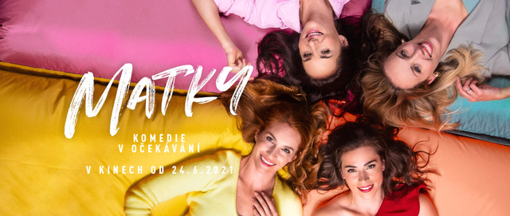

Komedie Matky míří do kin jako první „velký“ český film
po jejich znovuotevření

Nová česká komedie Matky si na svoji premiéru počkala déle než půl roku. Z původního listopadového termínu se přesouvá na letošní léto a do českých a slovenských kin vstoupí jako jeden z prvních českých premiérových snímků 24. června. Příběhy čtveřice kamarádek, které ztvárnily Hana Vagnerová, Petra Hřebíčková, Sandra Nováková a Gabriela Marcinková, se tak na plátna dostávají téměř po roce od loňského natáčení.

Ve filmu jsou čtyři hlavní hrdinky maminkami dohromady pěti dětí. Ve skutečnosti na herečky v tu dobu doma čekali čtyři vlastní potomci. Než se však přes covidové období snímek dostal do kin, věci se změnily, a Petra Hřebíčková s Gabrielou Marcinkovou se do premiéry postaraly o další dva přírůstky. Slovenská herečka porodila na konci března svého druhého syna Jakuba, Petru Hřebíčkovou čeká porod třetího dítěte v nejbližších týdnech. Poměrně čerstvou maminkou je i zpěvačka a herečka Berenika Kohoutová, která nazpívala ústřední song filmu s názvem Matky. Dámské obsazení filmu doplňují herečky Alena Mihulová, Zuzana Mauréry, Anna Polívková nebo Elizaveta Maximová.

To mužští hrdinové zatím počty potomků nezvyšují a do premiéry tak u herců zřejmě zůstane „všechno při starém“. V hlavních mužských rolích se ve filmu objeví Jakub Prachař, Jiří Langmajer, Štěpán Benoni, Václav Neužil a Vladimír Polívka, ve vedlejších pak například Viktor Preiss, Ondřej Pavelka, Jan Dolanský či Filip Rajmont.

Snímek Matky byl natočen loni v létě za přísných covidových opatření. Po téměř roce se tak dostává do kin snad už v mírnějším režimu. Produkuje jej společnost Up&Up production Moniky a Jana Schwarczových, distributorem je společnost Bontonfilm.

„Držíme palce nejen Matkám, ale i všem ostatním filmům, které se rozhodly vstoupit do kin po tak dlouhé pauze právě v tomto období. Věříme, že návštěva kina všem chybí, stejně jako nám, že filmy znovu přilákají své diváky, a že se všichni před plátny zase potkáme,“ svěřila se producentka snímku Monika Schwarcz. „A mé osobní přání je, aby Matky dělaly radost a dopřály hodinu a půl odpočinku a zábavy každé mamince, která si se svými dětmi poslední rok užila se vším všudy. Jste hrdinky!“ dodala.
Synopse:
Čtyři nejlepší kamarádky jsou sebevědomé, chytré, užívají si, probírají spolu chlapy, vztahy a sex. K tomu se ale taky starají o děti, nebo je právě porodily, případně jsou těhotné. Sára (Hana Vagnerová) má hezký zadek, a tak ho začala fotit a žít ve světě sociálních sítí. Hedvika (Petra Hřebíčková) žije tak trochu ve zlaté kleci, její manžel workoholik (Jiří Langmajer) moc doma není, a tak není divu, že ji okouzlí mladý zpěvák David (Vladimír Polívka). Zuzana (Sandra Nováková) je po rozchodu s Kamilem (Václav Neužil) bez peněz, prostě upracovaná a uhoněná matka dvou dětí. Zato Eliška (Gabriela Marcinková) má skvělého kluka (Štěpán Benoni), nesnesitelné rodiče, je těhotná a je jí špatně úplně ze všeho. Ale hlavně mají jedna druhou…
Obsazení:
Sára: Hana Vagnerová
Hedvika: Petra Hřebíčková
Zuzana: Sandra Nováková
Eliška: Gabriela Marcinková
Jirka: Jakub Prachař
Milan: Jiří Langmajer
Zdeněk: Štěpán Benoni
David: Vladimír Polívka
Kamil: Václav Neužil
Máma Elišky: Zuzana Mauréry
Táta Elišky: Viktor Preiss
Máma Zuzany: Alena Mihulová
Táta Zuzany: Ondřej Pavelka
V dalších rolích: Anna Polívková, Elizaveta Maximová, Jan Dolanský, Filip Rajmont, Martina Preissová, Ladislav Hampl

Štáb:
Režie: Vojtěch Moravec
Scénář: Vanda Zaplatílková Hutařová, Sandra Nováková
Kamera: Jan Drnek
Architekt: Lucie Fejková
Kostýmy: Peter Tistan
Masky: Marta Janotová
Střih: František Svěrák
Hudba: Ondřej Brzobohatý
Zvuk: Lukáš Moudrý a Lukáš Martina
Producenti: Up&Up production – Monika a Jan Schwarczovi

Žánr: Romantická komedie
Délka filmu: 95 min
Distributor: Bontonfilm
Premiéra: 24. 6. 2021

PR filmu: Gabriela Vágner (Mia Production), t: +420 602 789 242, m: gaba.vagner@gmail.com
www.facebook.com/matkyfilm, www.instagram.com/matky_film, www.tiktok.com/matky_film

